이구스, 신규 데이터 케이블 개발로 최대 30% 비용 절감 효과 구현
UL인증을 받은 신제품 chainflex CF8821 케이블 개발

1,300개 이상의 제품군을 갖춘 이구스는 모든 유형의 산업에 적용 가능한 에너지체인용 케이블을 보유하고 있다. 최근 이구스는 사용 주기가 비교적 낮은 어플리케이션의 제조사를 위한 저비용 CF8821 데이터 케이블 개발을 완료했다. 이구스의 새 케이블 사용시, 제조사는 최대 30%의 비용 절감 효과가 있는 UL 인증 케이블을 확보할 수 있다.

데이터 케이블은 공작 기계부터 첨단 로봇까지 매우 다양한 분야에서 사용된다. 특히 에너지체인에 사용되는 케이블은 지속적인 하중을 견뎌야 한다. 이구스는 가공 기계 또는 컨트롤러나 인코더를 사용하는 등의 특수한 기계적 요구 사항이 없는 어플리케이션을 위해 비용 효율적인 데이터 케이블을 새로 출시했다.

어플리케이션 제조업체가 기존 chainflex 데이터 케이블 대신 신제품 CF8821을 적용할 경우 최대 30%의 비용 절감이 가능하다. 본 케이블은 단면적이 작아 곡률 반경이 12.5xd인 에너지체인에 사용하기 적합하다. 더불어 차폐 장치가 있어 외부 간섭으로부터 안전하게 보호된다. 케이블에 적용된 고탄성의 PVC 외피는 실리콘 무함유, 난연성 등의 특성을 지닌다.

이구스의 다른 케이블과 마찬가지로, 새 데이터 케이블 또한 약 830평 규모의 사내 테스트 연구소에서 모든 테스트를 완료했다. 덕분에 이구스는 전체 케이블 제품군에 대해 36개월 수명 보증을 제공하는 업계내 유일한 제조업체가 되었다. CF8821에 대해서도 500만 주기의 사용 수명을 보증하며, UL인증을 획득한 케이블로 제조사의 미국 시장 수출 가능성을 활짝 열어준다.

UL 인증 chainflex 케이블 솔루션
이구스는 UL 인증을 포함하여 다양한 국제 승인을 획득한 업계내 최다 종류의 케이블을 공급하는 업체이다. 해외 플랜트 제조업체들이 겪는 크고 흔한 문제 중 하나는 북미 지역의 OEM 및 운영자 측에 요구하는 다양한 기술 표준 및 규정이다.

이구스는 총 1,354종의 케이블 중 1,044종에 대해 UL 인증을 획득해 제조업체의 이러한 부담을 덜어주고 있다. UL 인증 덕분에 중소 기업은 물론 대형 OEM 기업도 미국 수출이 한층 용이해졌다. UL (Underwriters Laboratories)은 미국에서 가장 보편적으로 활용되는 인증 기관으로, 케이블에 대한 UL 테스트 인증서가 있을 경우 미국으로의 수출이 빠르고 원활하게 진행 가능해진다.

캡션:
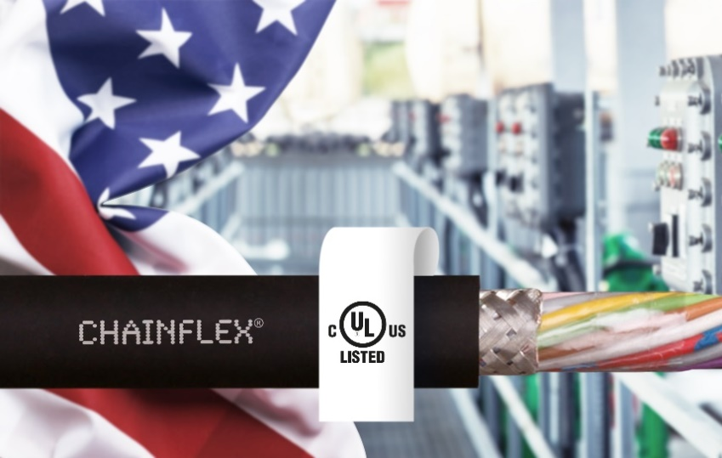
사진 PM4818-1
미국 시장 진출에 필수인 UL 인증을 획득한 chainflex CF8821 데이터 케이블. (출처: igus GmbH)

한국 이구스  언론 홍보 담당  이재원  Tel 032 821 2925  Fax 032 821 2913  Mobile 010 3303 7626  Email : jaelee@igus.kr  http://www.igus.kr  http://www.facebook.com/iguskr  igus® plastics for longer life® | 한국 이구스  igus는 독일 쾰른에 위치한 본사를 중심으로 전 세계 35개 지사 및 판매 센터를 확보한 다국적 기업입니다. 약 3,180명의 임직원이 근무하고 있으며 2016년 기준 5억 9천2백만 유로의 매출을 달성하였습니다. igus제품은 일반 금속 기계 부품들과는 달리 igus만의 특수한 엔지니어링 플라스틱 재질로 e체인, 케이블, 베어링이 주요 품목이며 경량, 저소음, 무보수, 무급유, 비용 감소 등 차별화 된 수 많은 장점들을 제공합니다. 생산되는 모든 제품은 830평 업계 최대의 실험 설비를 통해 품질이 입증된 제품만을 출고하고 있습니다.

"igus", "chainflex", "CFRIP", "conprotect", "CTD", "drylin", "dry-tech", "dryspin", "easy chain", "e-chain", "e-chain systems", "e-ketten", "e-kettensysteme", "e-skin", "energy chain", "energy chain systems", "flizz", “ibow”, "iglide", "iglidur", "igubal", "manus", "motion plastics", "pikchain", "readychain", "readycable", "speedigus", "triflex", "twisterchain", "plastics for longer life", "robolink", "xiros", "vector" 는 igus® GmbH 및 igus® Inc. 의 등록 상표로써 법적인 보호를 받습니다.

